МІНІСТЕРСТВО ОСВІТИ І НАУКИ УКРАЇНИ

Український державний університет імені Михайла Драгоманова

Факультет математики, інформатики та фізики

Кафедра інформаційних технологій та програмування

**Звіт**

з лабораторної роботи №2

«Алгоритмічна структура розгалуження»

з дисципліни «Програмування»

Виконав:

студент ІІ курсу миагістратури групи 2Ім

Костючик В.Д.

Перевірила:

викладач Устименко О.Б.

Оцінка___________

Дата _____________

Київ - 2023

Зміст

Мета роботи 3

1 Постановка задачі 4

2 Основна частина 5

2.1 Опис вхідних та вихідних даних 5

2.1 Блок-схема 7

Висновки 10

Список літератури 11

Додатки 12

# Мета роботи

Ознайомитися з основними принципами роботи алгоритмічних структур розгалуження у мові Python. Розглянути та реалізувати вирішення простих завдань з теми «Алгоритмічні структури розгалуження». Освоєння роботи з видами розгалужень. Ознайомлення з поведінкою розгалужень у різних сценаріях при вирішенні задач.

# 1 Постановка задачі

1. **Задача №1.** Дано п’ять цілих чисел a, b, c, d, e. Визначити, скільки з них додатних.

**Задача №2** Потрібно визначити, чи є даний рік високосним. Нагадаємо, що високосними роками вважаються ті роки, порядковий номер яких або кратний 4, але при цьому не кратний 100, або кратний 400 (наприклад, 2000-й рік був високосним, а 2100-й буденевисокосним роком). Програма повинна коректно працювати на числах 1900 ≤ n ≤ 3000. Виведіть Leap year. в разі, якщо рік є високосним, і Ordinary year. у протилежному випадку

.

# 2 Основна частина

## 2.1 Опис вхідних та вихідних даних

**Задача №1.**

Вхідні дані:

a, b, c, d, e – змінні цілого типу для збереження чисел, введених користувачем.

Вихідні дані:

dot - змінна для збереження кількості додатних чисел.

**Задача №2.**

Вхідні дані:

rik – змінна цілого типу для збереження року, отриманого від користувача.

Вихідні дані:

Текст «Leap year». в разі, якщо рік є високосним, і текст « Ordinary year». у протилежному випадку.

## 2.1 Блок-схема

**Задача №1.**

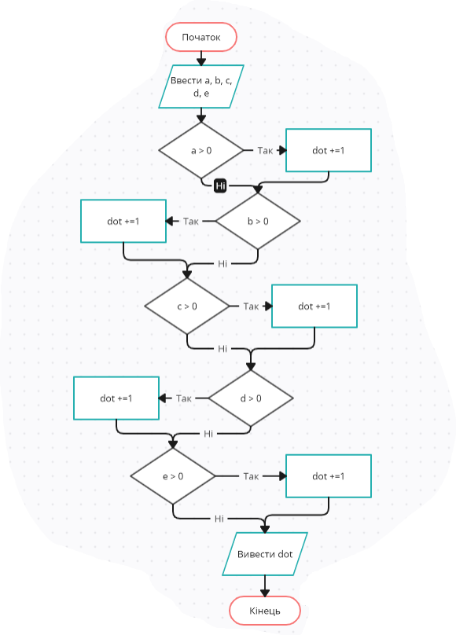

**Задача №2.**

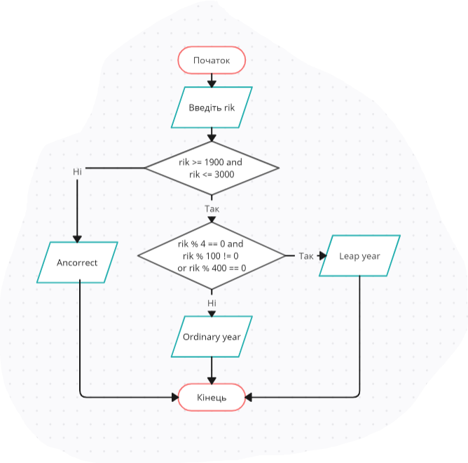

# Висновки

Під час виконання роботи ознайомилась з алгоритмічними структурами розгалуження. Ознайомилась з принципами роботи з операторів if, else, and, or та використанням логічних знаків (операторів). Здійснено вирішення практичних завдань, де було примінено розв’язання задач зі структурами розгалуження.

# Додатки

**Задача №1. Лістинг програми**

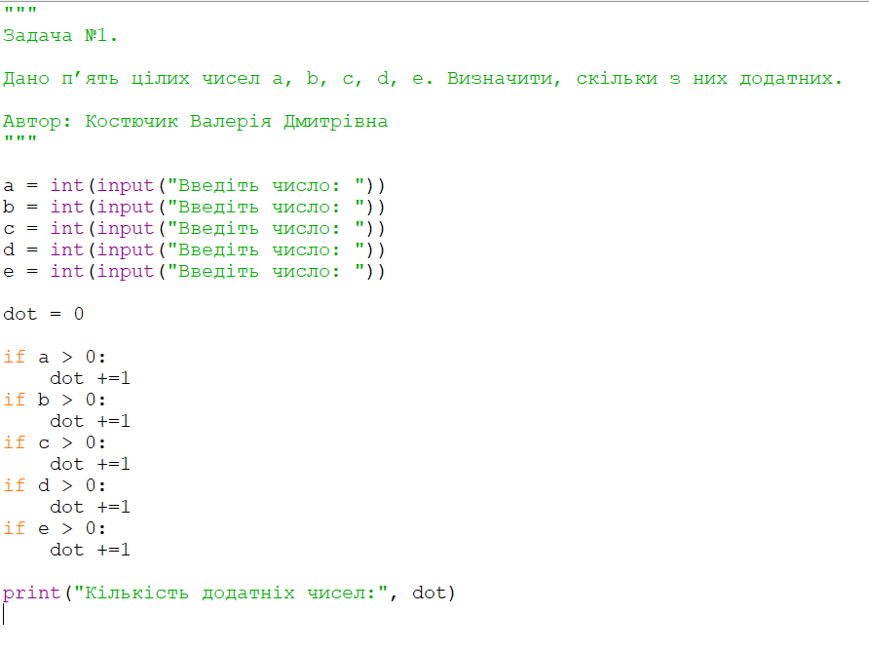

**Виконання програми:**

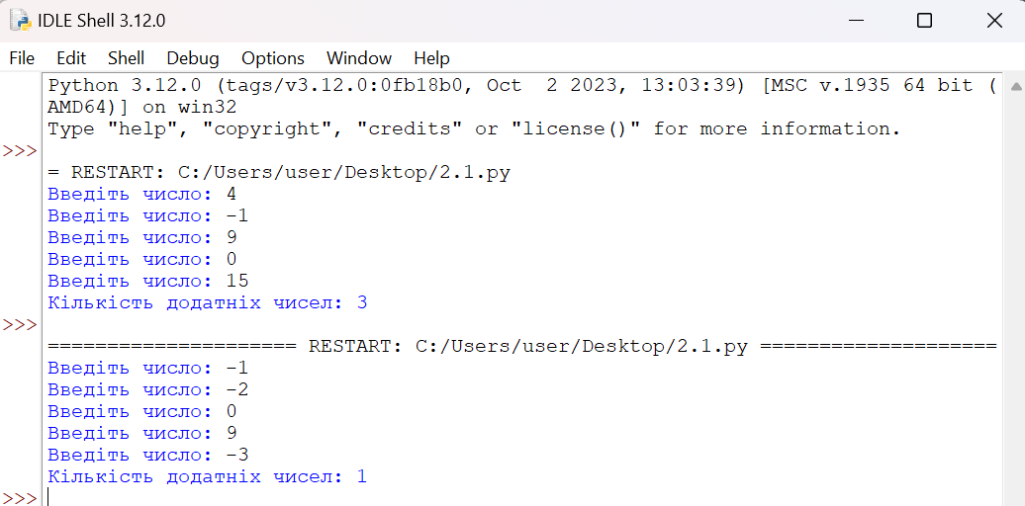

**Задача №2. Лістинг програми**

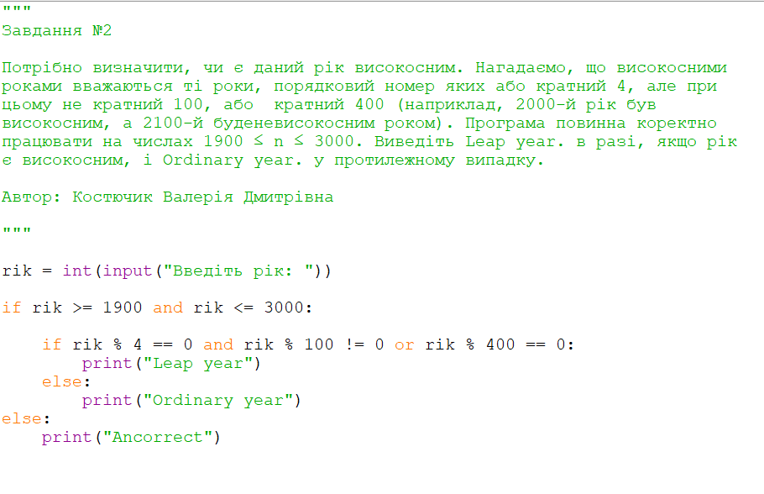

**Виконання програми:**

